МБОУ «Гимназия № 20 имени Абдуллы Алиша» |  |  | ДРУЖБА | февраль, 2017 года
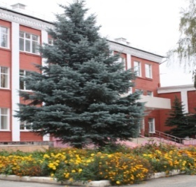
февраль, 2017 нче ел
Тырышкан табар, ташка кадак кагар
"Ел укытучысы - 2017" бәйгесе  "Ел укытучысы" бәйгесендә Галиева Гөлназ Шамилевна катнашып шәһәр турының  "Татар теле укытучысы" номинациясендә җиңү яулады.  Башкалабыз мэры Илсур Рәисович Метшин барлык финалистларны Ратушада кабул итеп котлады һәм укытучыларга республика бәйгесендә дә уңышлар теләде.  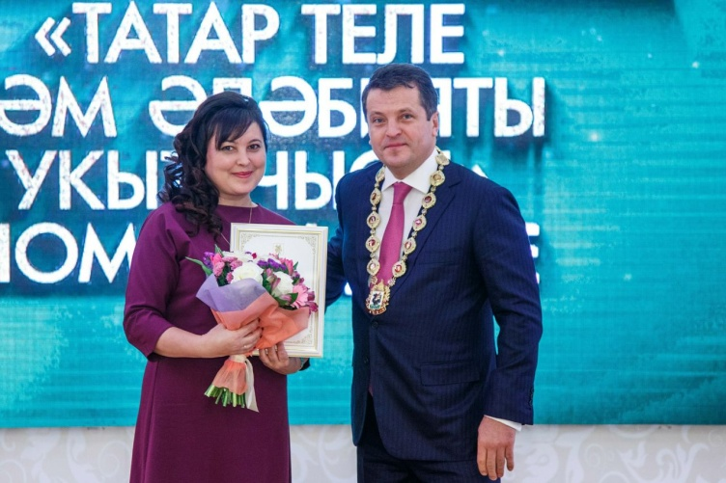  Галиева Гөлназ Шамил кызы-  иң иҗади, нәтиҗәле эшләүче укытучыларыбызның берсе. Ул 4 нче А сыйныфы җитәкчесе буларак та балалары белән спектакльләр куя, төрле бәйгеләрдә катнаша. 4 нче А сыйныфында оешкан “ Милли мирас” музее да гөрләп эшли. Укучылар анда кызыклы очрашулар, экскурсияләр үткәрәләр.  Ватанны саклаучылар көне уңаеннан волейбол ярышы  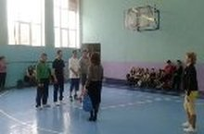  22 февраль көнне Ватанны саклаучылар көне уңаеннан гимназиядә укытучылар (капитаны-директорыбыз Рәхимә Минвәлиевна Арсланова) һәм укучылар командасы арасында волейбол ярышлары узды. Ярыш бик кызу барды. Җанатарлар да уенны кызыксынып карап, уенчыларга көч биреп тордылар. Укучылар мондый ярышлар ешрак узсын иде дигән теләктә калдылар. Исәп түбәндәгечә булды: I нче урын - укытучылар командасы; II нче урын - 11 нче сыйныф; III нче урын- 10 нчы сыйныф! Шул уңайдан барлык ир-атларыбызны бәйрәм белән котлыйсыбыз килә! Кадерле малайлар, укучы егетләр! Һәрвакыт шат күңелле, сәламәт, “4”, “5” ле билгеләренә генә укыгыз, туган илебезнең ышанычлы уллары булыгыз. Сезгә сәламәтлек, зур уңышлар юлдаш булсын. Хөрмәтле укытучыларыбыз! Сезгә бу бәйрәмдә бары тик шатлыклы елмаюлар, куанычлар гына насыйп булсын. Көч, акыл, кешелеклелек сыйфатлары сездә ярашып торсыннар. Сезгә иминлек, муллык, бәхет теләп калабыз. | "WorldSkills" чемпионатында җиңү!  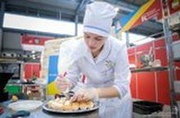  Казанда 1-3 нче февраль көннәрендә "WorldSkills"чемпионатының "Яшь профессионаллар" дигән III төбәк этабы үтте. Биредә  "JuniorSkills" буенча 19 компетенция тәкъдим ителгән. Бу чемпионатта Совет районы мәктәпләре укучыларыннан торган команда да катнашты. Командада безнең гимназиянең 9 нчы сыйныф укучылары : Чернышова Анна (I дәрәҗә Диплом ) һәм Носова Нелли (III дәрәҗә Диплом) дә бар иде. Укучыларыбыз бу җиңүгә үз өлешләрен кертүләре белән без чиксез горурланабыз!    Инглиз теле атналыгы.  Февральдә гимназиядә традиция буенча Туган тел айлыгы уза. Бу айда шулай ук инглиз теле атналыгы да аерым план буенча үткәрелә. Инглиз телендәге төрле чараларга гимназиянең барлык укучылары да җәлеп ителә.  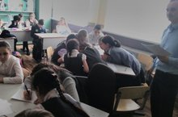  3 нче “В” сыйныфында Ренат Зульфатович ачык дәрес уздырса, 4 нче “А” һәм “Б” сыйныфында “Брейнг-ринг” үткәрде. Балалар инглиз теле буенча тирән белемнәрен күрсәттеләр. 5 нче сыйныфлар исә “Англия иленә сәяхәт” викторинасында катнаштылар. Айгөл Рәисовна укучыларга төрле конкурслар, сораулар,биремнәр әзерләгән иде. 5 нче “А” сыйныф укучылары белемлерәк булуларын дәлилләделәр. 2 нче сыйныфларда “The ABC party” уңышлы үтте. Балалар инглиз телен өйрәнә генә башласалар да, инде телне яхшы белүләрен исбатладылар, конкурсларда актив катнаштылар. Гомумән алганда, укучылар инглиз теле дәресләрен кызыксынып өйрәнәләр. Әле бу чаралар белән генә инглиз теле атнасы тәмамланмады, дәвам итә. Укытучыларга да, укучыларга уңышлар теләп калабыз |  |  | "Безопасное колесо-2017"  Гимназиянең Н.М. Айсина җитәкчелегендәге ЮИД отряды "Куркынычсыз тәгәрмәч-2017" район чарасында катнашып 1 урынга лаек булды. Котлыйбыз! Алга таба да аларга уңышлар теләп калабыз!  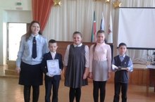  1нче сыйныф укучылары да бәйгеләрдә сынатмый!  1 нче сыйныф укучылары да гимназия тормышында актив катнашалар.Алай гына да түгел, олимпиадаларда да сынатмыйлар.1 нче А сыйныфы укучысы Габдрахманова Азалия  ( укытучысы-Җаббарова Алсу Фоатовна) "Живое слово - Җанлы сүз" һәм " Мин кулыма китап алам" исемле республика олимпиадаларында катнашып, призлы урынга лаек булды.  Татар теле һәм әдәбияты укытучыларының республика семинары узды.  7 нче февраль көнне гимназиядә татар мәктпләрендә эшләүче татар теле һәм әдәбияты укытучыларының " Эшлекле метод технологиясе нигезендә татар теле һәм әдәбияты дәресләрен проектлау" темасы буенча республика семинары узды.Чарада Галиева Г.Ш.,Сәгъдиева И.М.,Ефимова Л.Г., Зарипова М.Г.,Фатыйхова Л.Р., Гизатуллина Л.Ф., Хөснетдинова Г.Г. ачык дәресләр һәм мастер-класслар күрсәттеләр. " Алиш варислары", " Милли мирас", " Мәңгелек хәтер" музейларында гимназия укучылары үз эшчәнлекләрен күрсәттеләр, кунакларга бик күп кызыклы мәгълүмат җиткерделәр.Түгәрәк өстәл артында фикер алышканда семинарда катнашучылар чарага югары бәя бирделәр.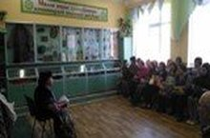
ВОЛШЕБНОЕ ПЕРО

15 нче февраль –  Муса Җәлил туган көн.  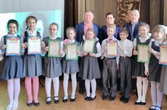  Татар халкының бөек улы, герой- шагыйрь Муса Җәлилнең туган көнен билгеләп уздык. Бәйрәмгә "Безнең мирас" журналыннан шагыйрь Марат Закир һәм драматург Рәдиф Сәгъди килде. Бу чара бәйге формасында узды. Укучылар Муса Җәлилнең шигырьләрен яттан сөйләделәр, җырларын җырладылар. Бәйгедә җиңгән укучылар истәлекле бүләкләр белән бүләкләнде.  МУСА ҖӘЛИЛ  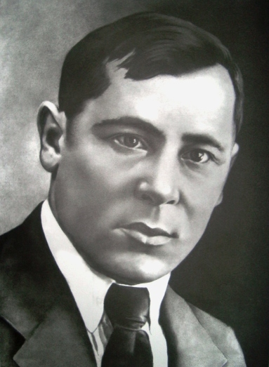 |  | Муса Мостафа улы Җәлил  (1906 ел – 1944 ел) –татар язучысы, Советлар Берлеге каһарманы.  Муса Җәлил Ырынбур өлкәсе Мостафа авылында туа. Муса Ырынбурда “Хөсәения” мәдрәсәсендә укый. Җәйне туган авылында үткәрә. Муса 10-11 яшьләрендә шигырьләр язып карый. Ләкин алар югала. Матбугатта иң беренче булып унөч яшендә язылган «Бәхет» шигыре басыла. 1922 нче елда ул Казанга килә һәм 1923-1925 елларда Казан педагогия институтының рабфагында укый. 1925 нче елда Җәлилнең «Барабыз» исемле беренче китабы чыга. «Иптәшкә» дигән шигырь җыентыгы аның шагыйрь булып җитлегеп килүен тагын бер тапкыр раслый. Ул 1931 нче елда Мәскәү университетының әдәбият бүлеген тәмамлый. 1939 нчы елда Җәлилне Татарстан Язучылар берлегенең җитәкчесе итеп сайлыйлар. Сугышка кадәрге елларда шагыйрь бик күп шигырьләр, җырлар, «Хат ташучы» поэмасын, «Алтынчәч», «Илдар» исемле опера либреттоларын яза. |  | 21 нче февраль - Туган тел көне  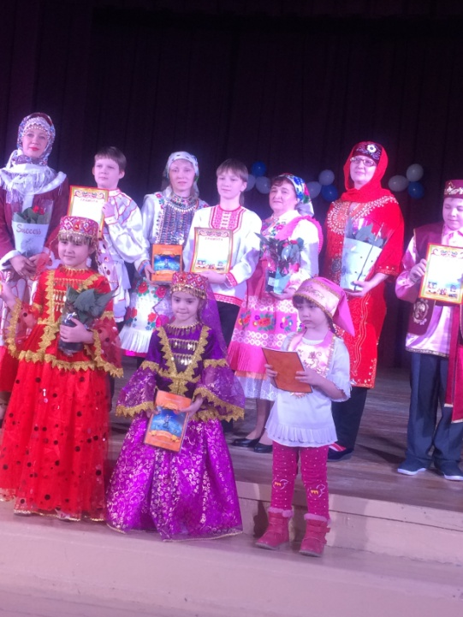  Болын гөл-чәчәкләрнең төрлелеге белән матур булган кебек, Җир шары дә төрле милләт халыкларының дуслыгы һәм бердәмлеге белән күркәм.18 ел элек ЮНЕСКО тарафыннан 21 нче февраль - Туган тел көне дип игълан ителде. Бу көнне ел да гимназиядә төрле чаралар, бәйрәм концертлары уза.Бүген дә Туган тел көне уңаеннан бездә " Халыклар дуслыгы" фестивале узды. Төрле милләт балалары гаиләләре белән бергә милли киемнәрдән киенеп үз халыкларының гореф-гадәтләре, ризыклары һәм мәдәнияте белән таныштырдылар, җыр-биюләрен башкардылар.Фестваль гимназиягә бәйрәм рухы кертеп, халыклар дус-тату яшәргә тиешлеген исбатлады.
Укытучылар Спартакиадасы  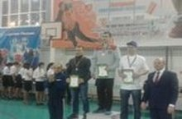  18 нче февраль көнне Актанышта укытучылар арасында спорт төрләре буенча республика Спартакиадасы узды. Совет районы данын гимназия укытучылары да яклады. Физика укытучысы Хабибуллин А.Н бу ярышларда катнашып, III урын яулап кайтты. Котлыйбыз, Алмаз Нурхатович!  "Фәнгә беренче адым- Первый шаг в науку"    Район күләмендә уза торган "Фәнгә беренче адым" исемле фәнни - гамәли конференциядә ел саен башлангыч сыйныф укучылары актив катнаша. Февраль уртасында узган конференциядә укучыларыбыз түбәндәге нәтиҗәләргә ирештеләр: Мозаффарова Язилә,2 нче сыйныф укучысы- III урын (укытучысы- Сәгъдиева И.М.) Дәүләтшин Азат, 3 нче сыйныф укучысы-II урын (укытучысы- Хакимова Ф.Н.) Котлыйбыз! |  | "Йолдызлык"  Гимназиянең 5 "Б" сыйныфы укучысы Тимербаев Адел төрле чараларда актив катнаша. Әле яңа гына республика "Йолдызлык" фестивалендә катнашып, II нче урынга лаек булды. Аделне барлык коллектив исеменнән котлыйбыз һәм яңа үрләр яулавын телибез! Бу җиңүдә Аделнең җитәкчесенә Г.Т.Урманчеевага да рәхмәт белдерәбез!  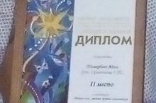  Парламент дәресе "Татарстан - 2030: республикага минем ярдәмем".  10 нчы февраль көнне гимназиядә "Татарстан-2030: республикага минем ярдәмем" темасы астында парламент дәресләре узды. Укучылар төрле видеороликлар, фильмнар, презентацияләр аша депутаталарның эше, хезмәтләре белән таныштылар. |  | Шәһәр предмет олимпиадасы нәтиҗәләре  Гимназия укучылары ел дәвамында төрле бәйгеләрдә, фәнни-гамәли конференцияләрдә катнашып призлы урыннар яулыйлар. Әле яңа гына узган шәһәр предмет олимпиадала-рында да укучыларыбыз сынатмады, алар түбәндәге нәтиҗәләргә ирештеләр:  Җәмгыять белеме: Гобәйдуллина Л.,, 9 кл.- призер Миндубаева И.,10 кл. - җиңүче  Математика, биология: Галимуллина А.,9 кл.-призер  Физика: Валиуллина И.,9 кл.-призер  Татарстан тарихы: Гобайдулина Л., 9 кл.-призер Сиразиев Р., 9 кл.-призер.  Котлыйбыз!!!  Баш мөхәррир: Р.М.Арсланова  Редколлегия:  Җәмалдинова А.Р.;  Мәктәп үзидарәсе.  Укучыларның фәнни оешмасы.  Гамәлгә куелды  23 февраль, 2017 ел сәг. 16.00,  тираж 200 данә

